
ЧЕЛЯБИНСКАЯ ОБЛАСТЬ

СОБРАНИЕ ДЕПУТАТОВ
ЗЛАТОУСТОВСКОГО ГОРОДСКОГО ОКРУГА

456200, г. Златоуст, ул. Таганайская, 1, тел/факс 8(3513) 62-04-96, 62-17-76, 62-16-34

РЕШЕНИЕ
№ 29-ЗГО от 14.05.2015 г.
О внесении изменений в Генеральный план города Златоуста и Правила землепользования и застройки города Златоуста, утвержденные решением Собрания депутатов Златоустовского городского округа от 02.03.2007г. № 10-ЗГО

В соответствии с Градостроительным кодексом Российской Федерации, Федеральным законом «Об общих принципах организации местного самоуправления в Российской Федерации», Уставом Златоустовского городского округа, в связи с поступившим предложением Бахчевой Н.А. о внесении изменений в градостроительное зонирование территории города, учитывая заключение о результатах публичных слушаний от 05.02.2015 г. по проекту «Градостроительное обоснование внесения изменений в «Правила землепользования и застройки территории» (Раздел «Градостроительное зонирование территории города») (Шифр: 01.2014 - П), Собрание депутатов Златоустовского городского округа решает:
1. Утвердить изменения в Генеральный план города Златоуста и Правила землепользования и застройки города Златоуста:
- организация новой территориальной зоны 02 42 20 В.1.1. (зона усадебной и коттеджной застройки);
- уточнение габаритов и границ территориальной зоны 02 42 14 A.4.l (парки, скверы, бульвары, набережные);
- сохранение остальных территориальных зон без изменения (в границах и по функциональному использованию).
Предлагаемые относятся к земельному участку примерной площадью 1500 кв.метров, расположенному по адресному ориентиру: г. Златоуст, пос. Айский, северо-восточнее гостиницы «Турист». (в соответствии с приложениями 1, 2).
2. Опубликовать настоящее решение в официальных средствах массовой информации и разместить на официальном сайте Златоустовского городского округа в сети «Интернет».
3. Организацию выполнения настоящего решения возложить на комиссию по промышленности, предпринимательству и строительству.

Председатель Собрания депутатов
Златоустовского городского округа П.Н. Варганов

Приложение 1
к решению Собрания депутатов
Златоустовского городского округа
от 14.05.2015 г. №29-ЗГО

Центральный планировочный район (02), градостроительная зона 02 42. Вносимое изменение в «Правила землепользования и застройки территории г. Златоуста»
Границы квартала | Характер вносимых изменений | Номер градострои | Градостроительный индекс подзоны
 |  | тельной зоны | действующее зонирование | с учетом изменений
1 | 2 | 3 | 4 | 5
Адресный ориентир:  г. Златоуст, пос. Айский, северо-восточнее гостиницы «Турист». | Организация новой территориальной зоны  02 42 20 В.1.1.  (зона усадебной и коттеджной застройки) | 02 42 | 02 42 14 A.4.l | 02 42 20 В.1.1.
 | Уточнение габаритов и границ территориальной зоны 02 42 14 A.4.l | 02 42 | 02 42 14 A.4.l | 02 42 14 A.4.l
 | Сохранение остальных территориальных зон без изменения (в границах и по функциональному использованию)
Примечание: На «Карте градостроительного зонирования территории города» и в пояснительной записке приняты следующие обозначения:

02 42 20 В.1.1.
вид территориальной зоны
__________№ территориальной зоны
№ градостроительной зоны по «Карте градостроительного
Зонирования»
№ планировочного района по «Генеральному плану города»
Приложение 2
к решению Собрания депутатов
Златоустовского городского округа
от 14.05.2015 г. № 29-ЗГО
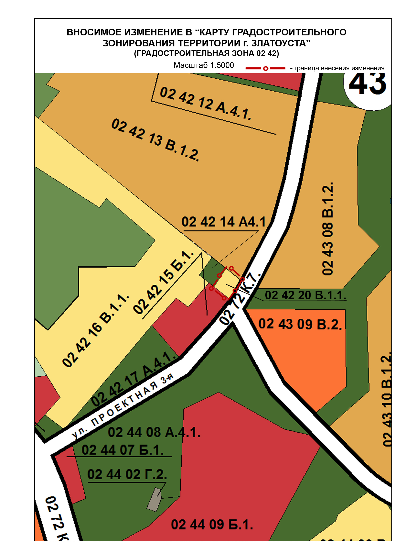
Исполняющий обязанности Главы
Златоустовского городского округа Р.А. Болотов

